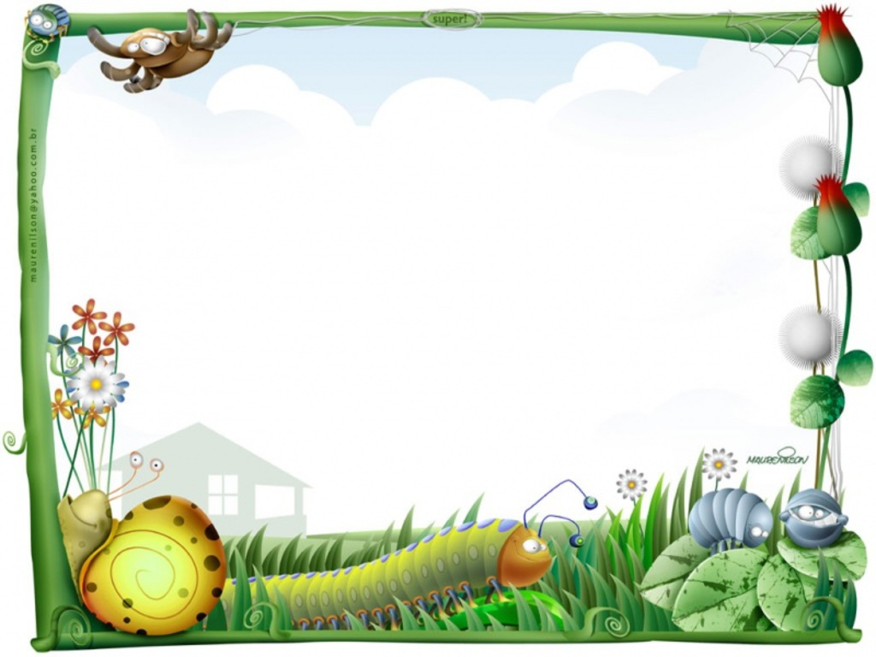
TUẦN 15
THỨ NGÀY | BỮA SÁNG |  | BUỔI TRƯA | TRÁNG MIỆNG | BỮA XẾ
Thứ hai  03/12 | Hủ tiếu thịt bằm cà rốt | Sữa bột  physocare | - Cơm trắng  - Thịt ba chỉ kho trứng vịt  - Canh củ súp hầm sườn  - Su su xào cà rốt | Quýt đường | Cháo thịt bò bằm bí đỏ
Thứ Ba  04/12 | Phở thịt heo hành tây rau thơm nước dùng xương | Sữa bột  physocare | - Cơm trắng  - Cá riêu hồng sốt cà  - Canh mây trứng cà hành ngò rau thơm | Mận bẹp | Bún lẩu, thịt, cải bó xô
Thứ Tư  05/12 | Canh bún trứng cà rau muống | Sữa bột  physocare | - Cơm trắng  - Thịt bò nấu đậu hũ non rau củ  - Canh cải dúng tôm thịt | Nho VN | Nui nấu tôm tươi cà rốt nấm
Thứ Năm  06/12 | Hủ tiếu thịt bằm giá hẹ tôm bạc | Sữa bột  Physocare | - Cơm trắng  - Trứng chiên thịt bằm hành tây  - Canh khoai mỡ tím hầm sườn  - Giá xào lá hẹ | Chuối sứ | Cháo ếch rau mồng tơi
Thứ Sáu  07/12 | Bánh canh tôm tươi thịt bắm rau củ | Sữa bột  physocare | - Cơm trắng  - Thịt gà kho thơm nấm  - Canh đu đủ hầm xương gà | Lê đường | Bún mộc nấm thịt cà chua

